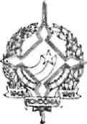
GOVERNO DO ESTADO DE RONDÔNIA GOVERNADORIA

DECRETO Nº 1573 DE 13 DE OUTUBRO DE 1983.

0 GOVERNADOR DO ESTADO DE RONDÔNIA usando das atribuições que lhe confere a Lei Complementar nº 041 de 22 de dezembro de 1981, R E S 0 L V E:

Jorge Teixeira de Oliveira
Governador
Conceder afastamento ao servidor JOSÉ ADELINO DA SILVA, Secretário de Estado da Saúde, para deslocar-se até a cidade de Nova Friburgo-RJ, com o objetivo de participar do IV Seminário de Avaliação dos Cursos de Saúde Pública, no período de 25 a 28.10 do corrente ano.

